深圳-香港-高雄-垦丁-日月潭-台北-香港-深圳

写在前面的话

STEP 1. 证件准备（台湾通行证+台湾签注+台湾通行证）

台湾通行证+台湾签注

0、网上预约办理台湾通行证和签注 <http://www.szga.gov.cn/>

1、拍照(自助机器18RMB，公安局入境大厅30RMB)，拿到照片回执

2、到预约的入境大厅找打印区打印表格，有些地方的方式是领取表格手动填表

3、排队取号，排队的时候会检查你的材料 会帮你剪、贴照片 会告诉你在哪里签字

4、排队办理业务录指纹

5、然后就是排队缴费（银行卡、扫码支付都行）

可以预约当天办理

出证需要14天

工本费95

台湾通行证

需要证件有

通行证【扫描件】

身份证【扫描件】

照片【扫描件】

G签注【扫描件】

出行信息小纸条（办保险用）【彩色扫描件】

大陆紧急联系人身份证【彩色扫描件】

资产证明 ★资产证明【扫描件】

资产证明3选1提供（作为副申请人时可无需提供此材料）：

1、信用卡金卡：境外通用，有金卡、白金卡、GOLD、Platinum字样、姓名拼音、有效期内的银行信用卡彩色正面。如果没有金卡字样，需信用卡中心或银行出具证明；

2、收入证明/在职证明：入职要满1年，注明年薪且年收入不低于13万元人民币且赴台旅游期间保留职位；

3、银行存款证明；

（1）至少五万元人民币；

（2）存满1个月方可办理；无法满足提前一个月？

（3）冻结3个月

我是通过同程旅游办理的 交材料后4个工作日 挺方便的都是电子证件操作，而且还送保险

<https://www.ly.com/dujia/visa/visa-1671.html>

<https://www.ly.com/dujia/visa/visa-1584.html>（不需要提前一个月冻结）

STEP 2. 机票准备

台湾通行证+台湾签注下来以后就可以买机票了

买机票一定要趁早

STEP 3. 住宿准备

STEP 4. 交通准备

STEP 5.资金准备

台币

银行卡

终于到了开始出发的时候了

收拾好你的狗子

给你的玫瑰花浇好水

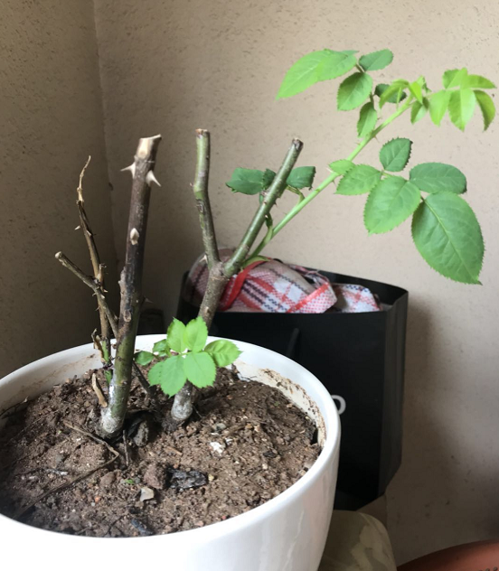

Day 1 深圳-香港-高雄

来到深圳京基百纳广场坐永东巴士

费用：150RMB/人

车型：七人座的丰田奶爸车

时间：正常不堵车应该是一个半小时，最好预留四个小时，除了堵车以外还能有至少一个多小时在机场候车，或者去机场的二楼麦当劳吃点薯条填填肚子

特别注意：永东巴士售票处可以直接办理机票，对抢靠窗的位置很有帮助；尤其介绍一下麦当劳的新口味薯条酱，在大陆吃不到，只是忘记了叫什么。

飞机

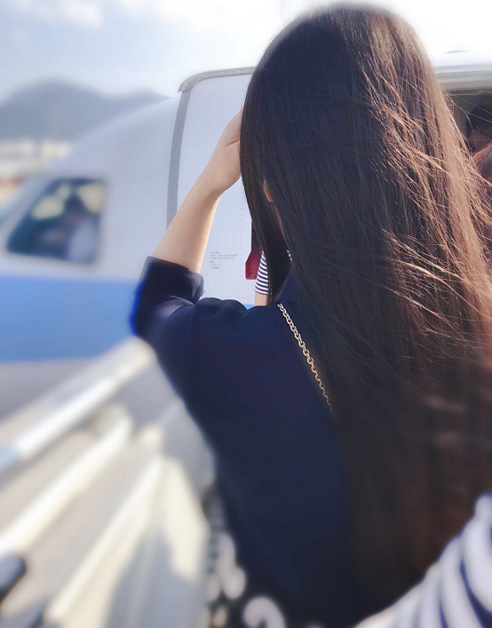

兑换台币

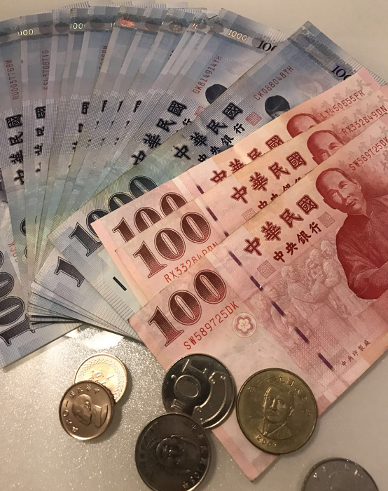

打的士

入住85大楼

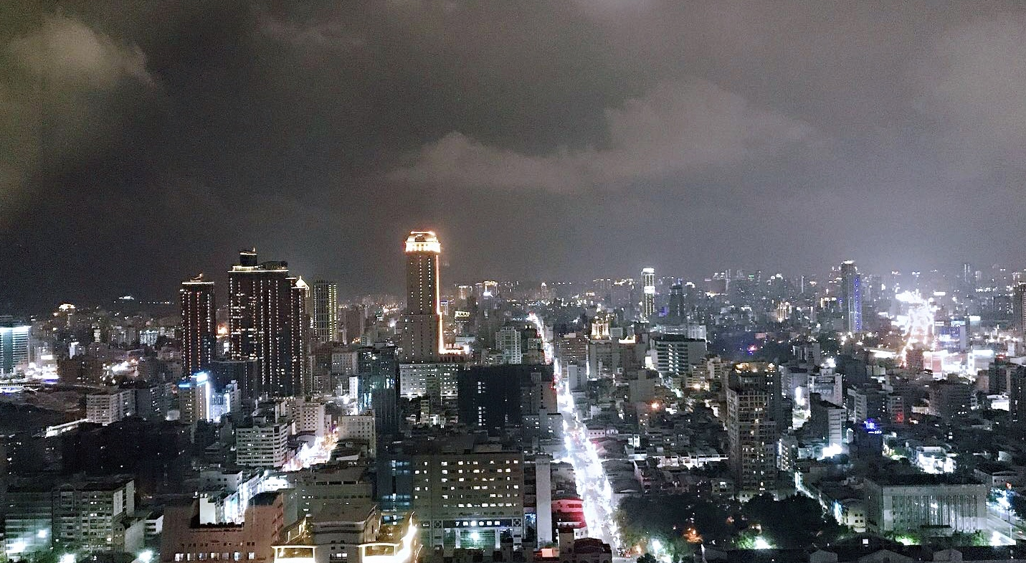

高雄夜市

六合夜市要进一点，评分也好一点

but，司机建议我们去瑞丰夜市，说吃的本地人多

瑞丰夜市

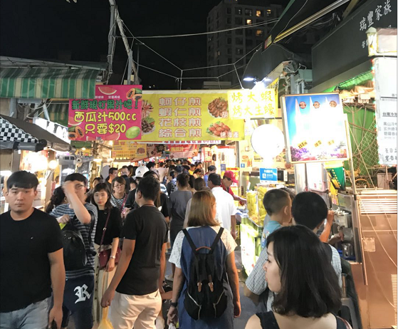

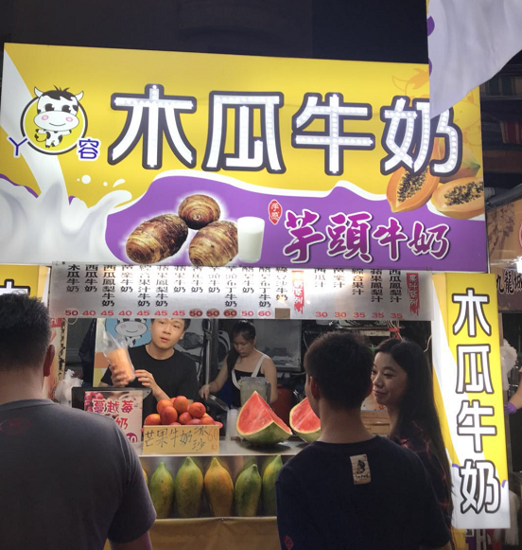

Day 2 高雄-垦丁

游玩景点：英国打狗领事馆

美食：垦丁大街

交通：拼车，包车

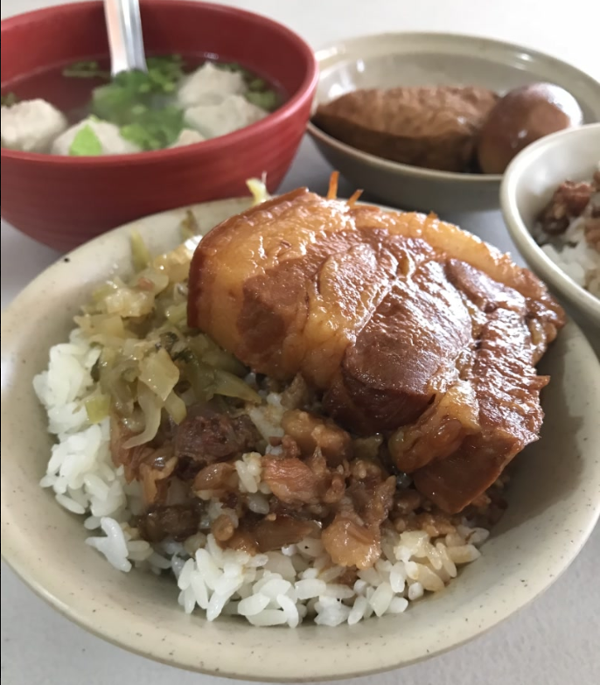

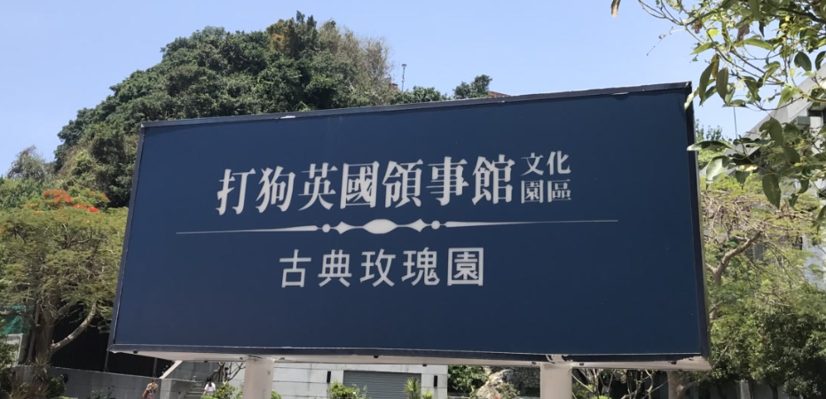

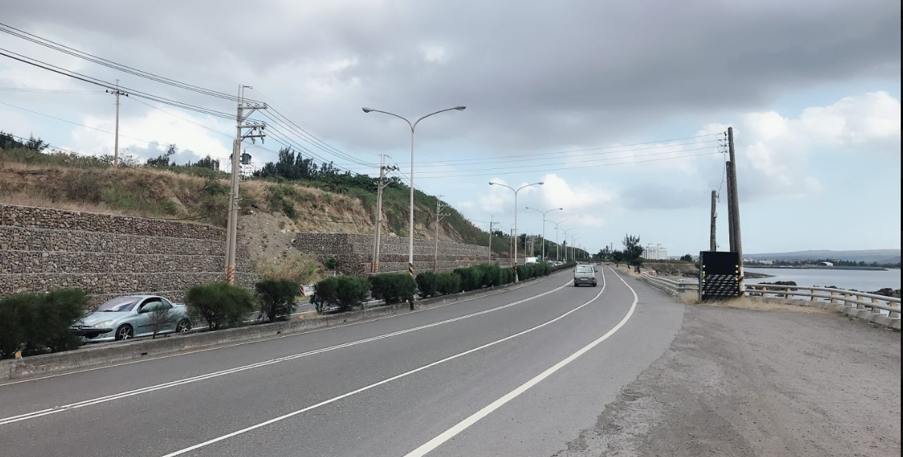

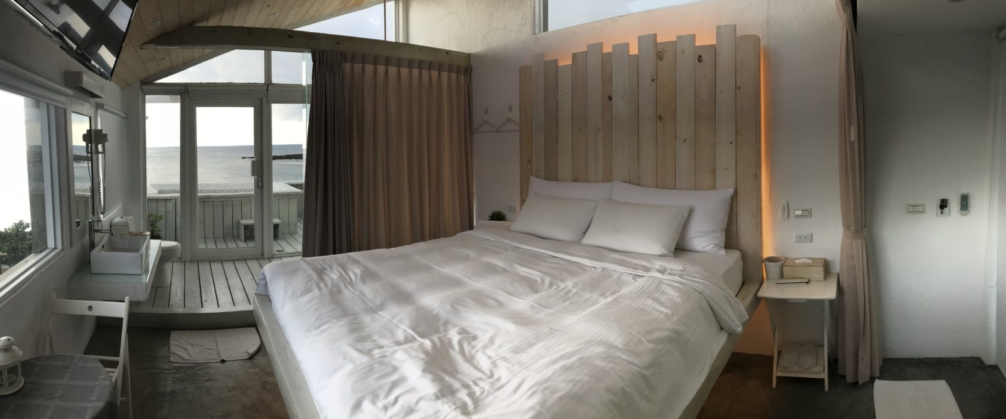

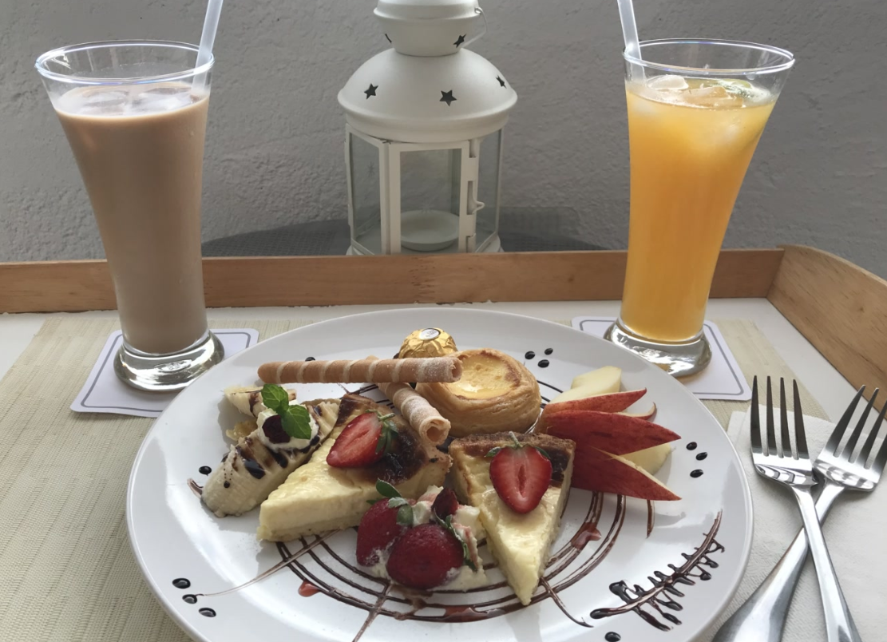

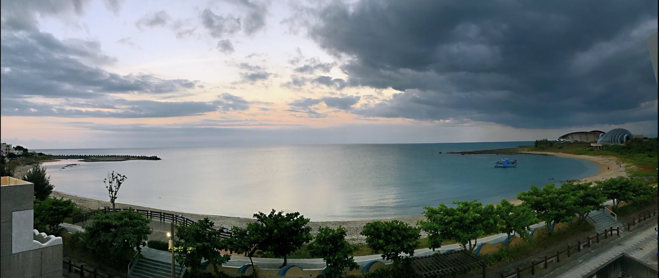

Day 3 垦丁

游玩景点：海生馆

美食：垦丁大街

交通：电动车

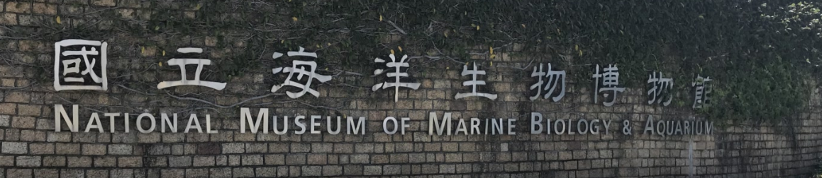

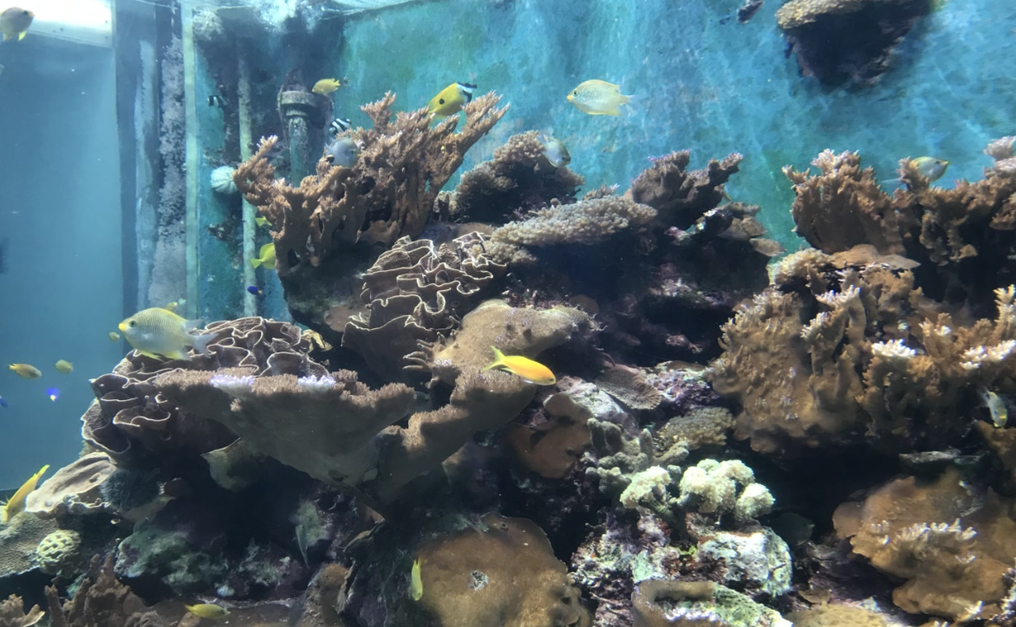

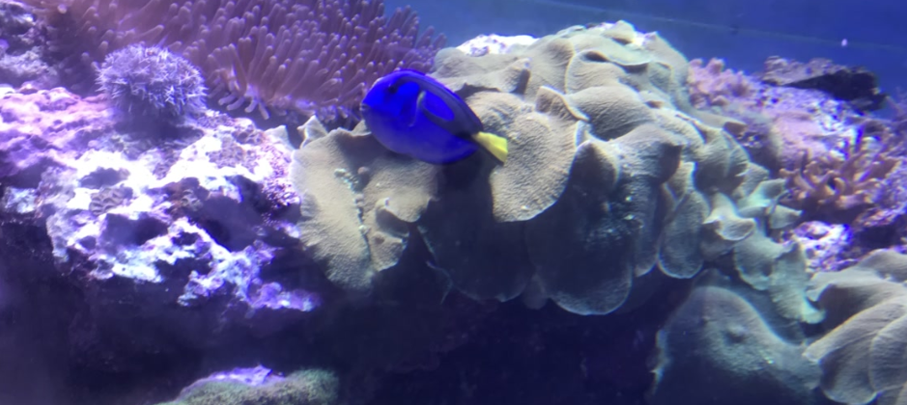

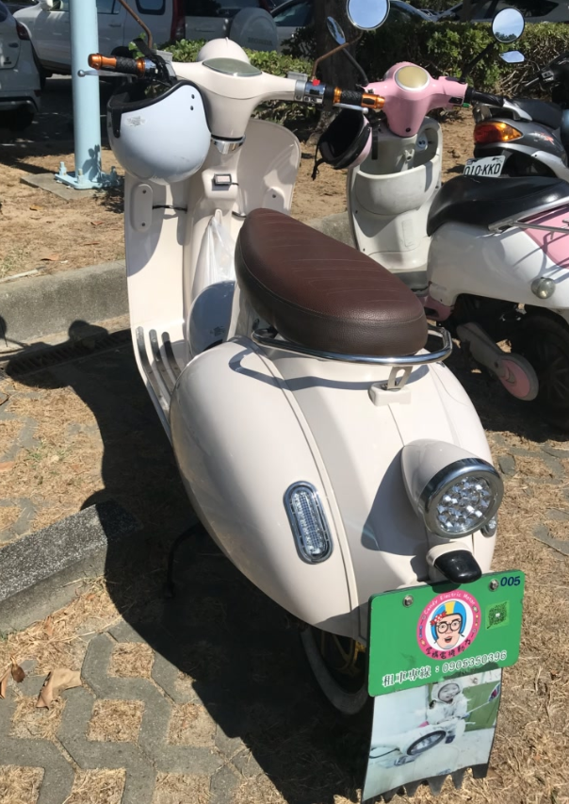

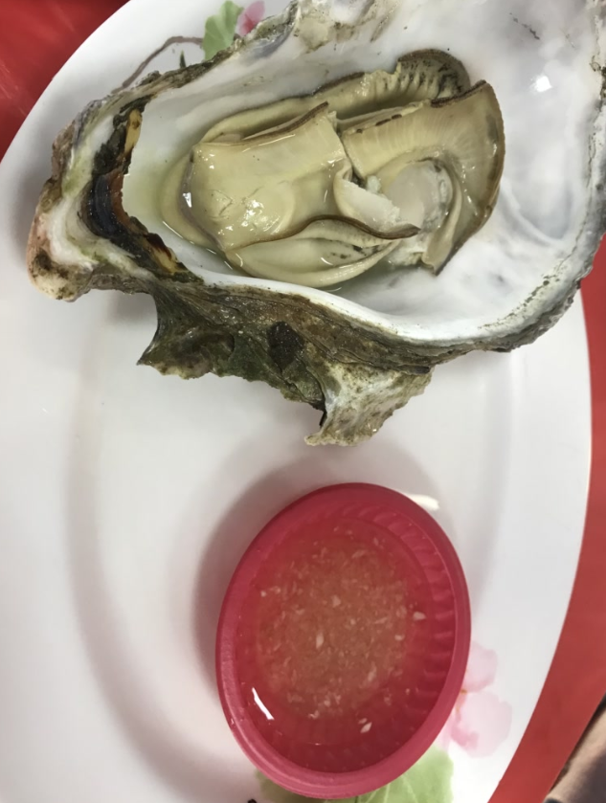

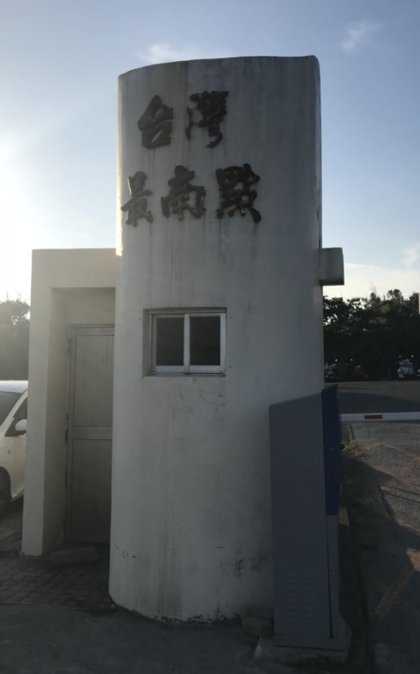

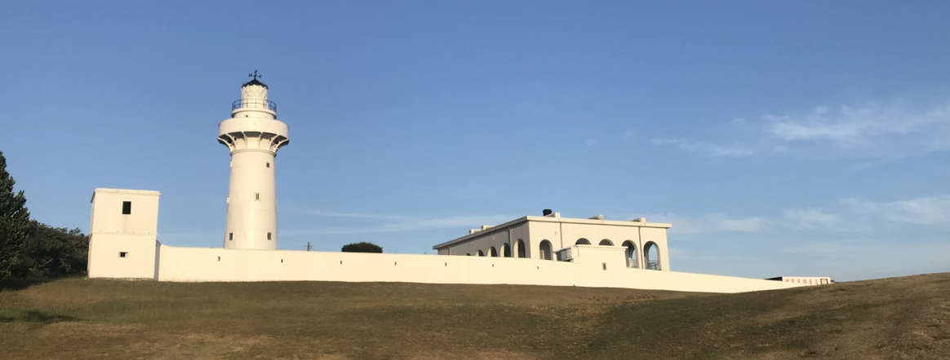

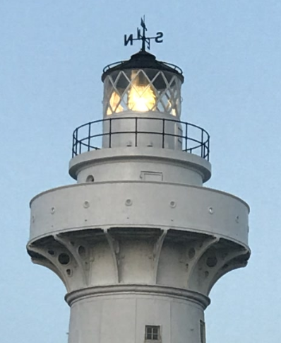

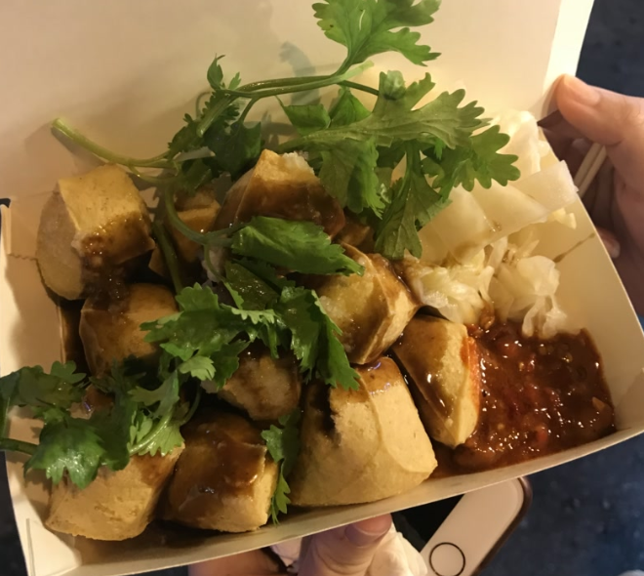

Day 4 垦丁-日月潭

游玩景点：

美食：日月潭码头

交通：拼车，高铁，南投客运，游轮

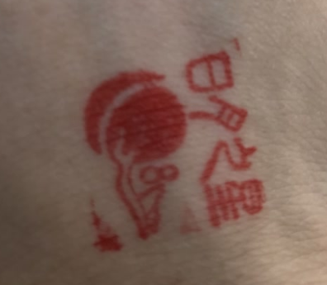

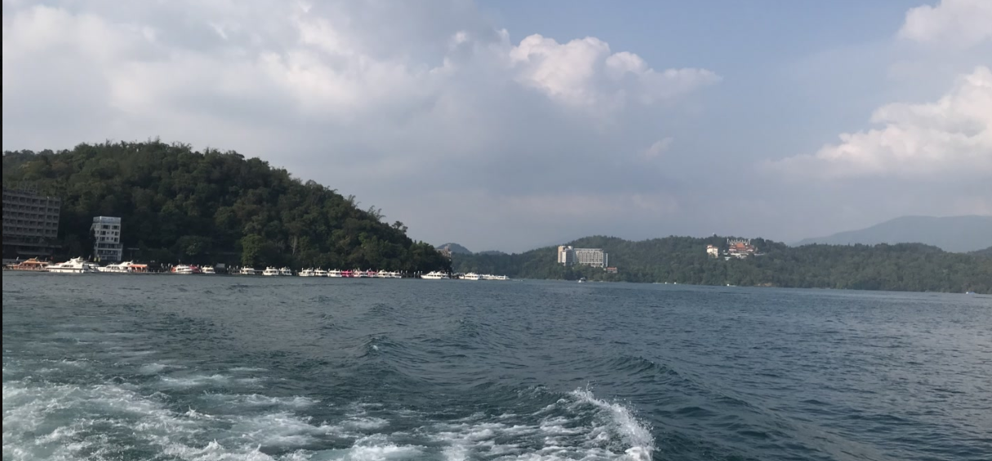

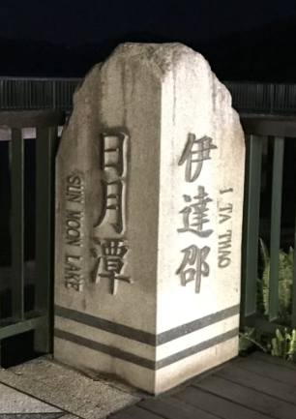

Day 5 日月潭-台北

游玩景点：

美食：宁夏夜市

交通：电动车，南投客运，高铁

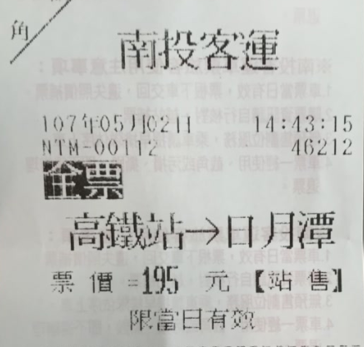

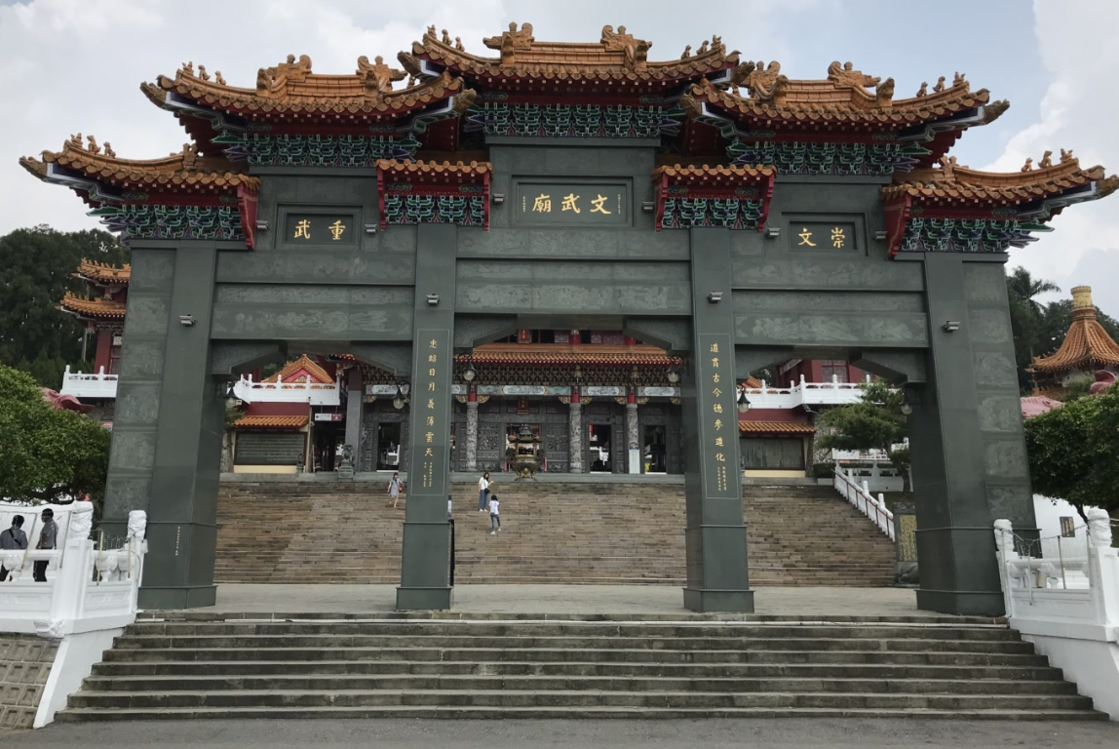

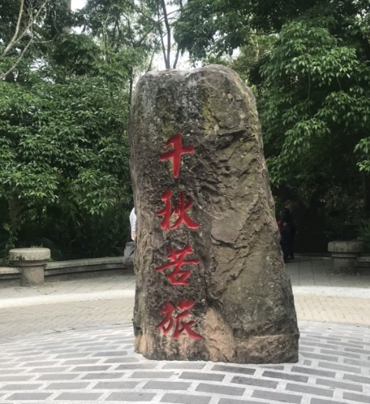

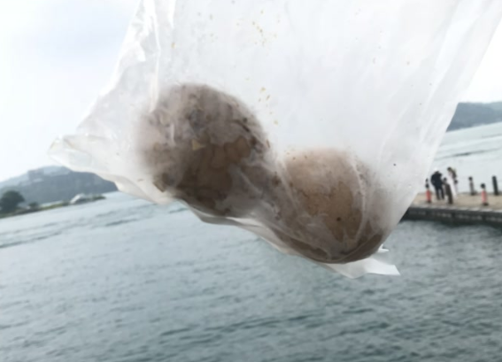

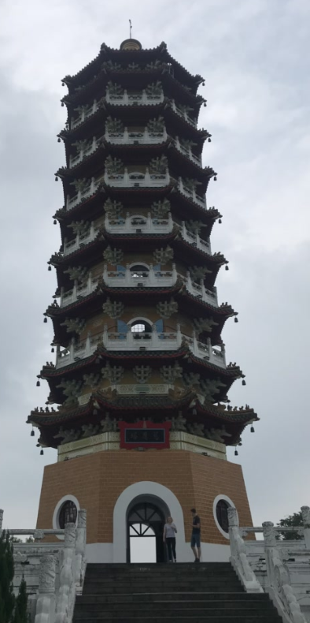

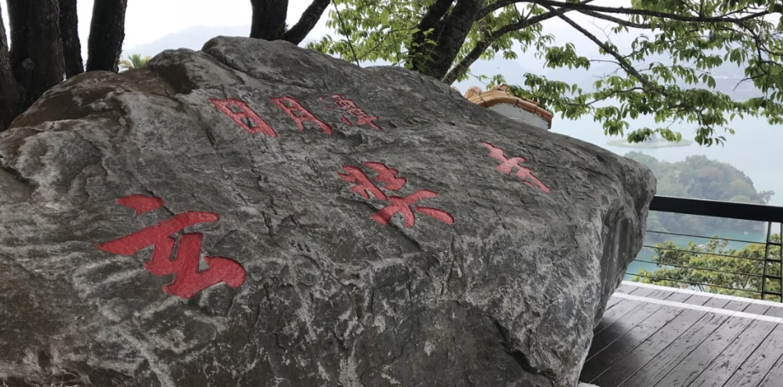

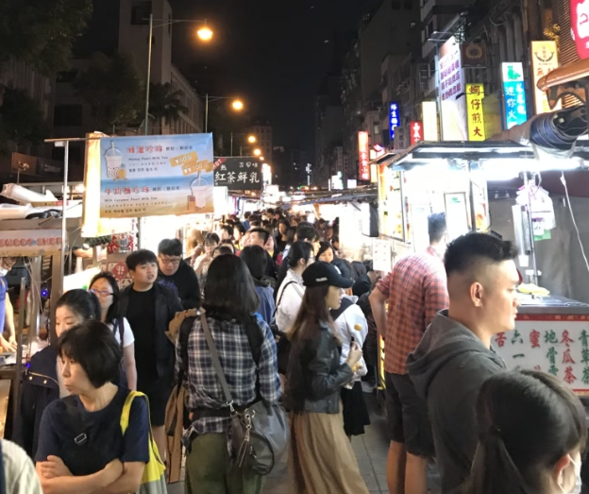

Day 6 台北

游玩景点：

美食：士林夜市

交通：地铁

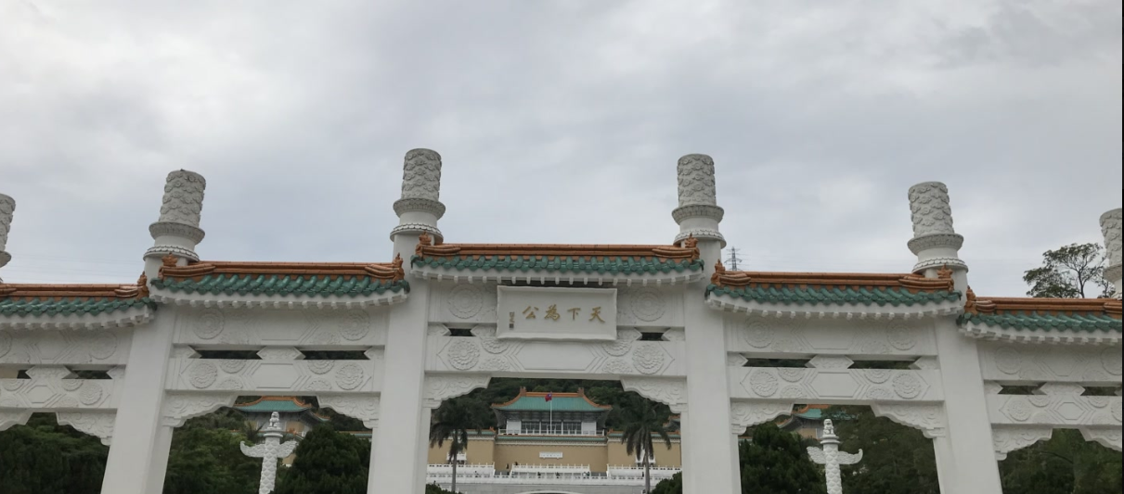

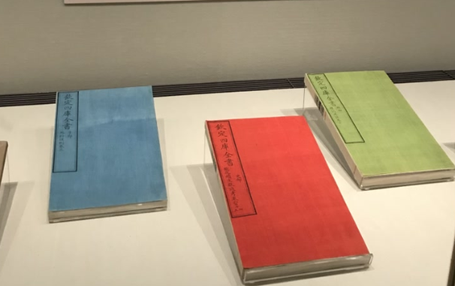

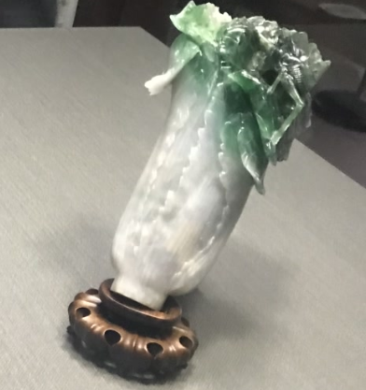

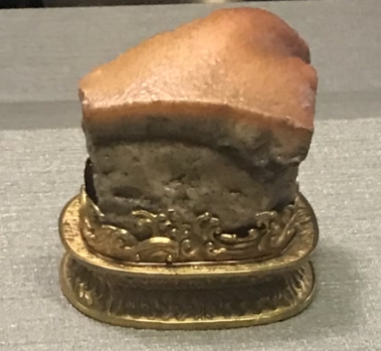

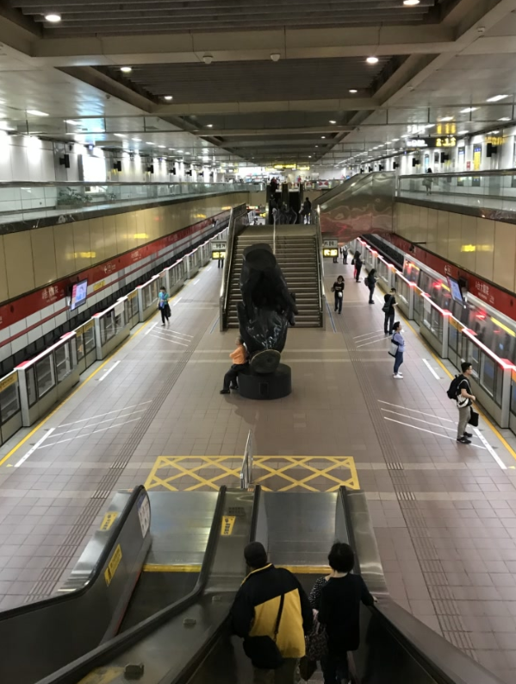

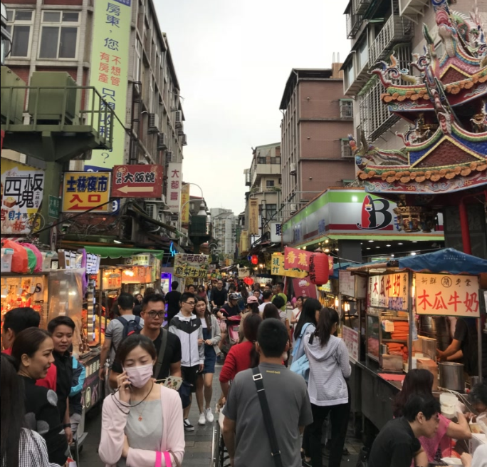

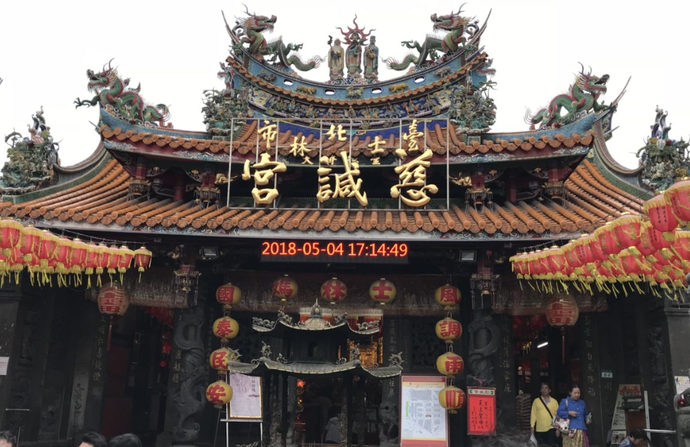

Day 7 台北

游玩景点：台湾大学，国父纪念馆

美食：鼎泰丰、西门町

交通：地铁

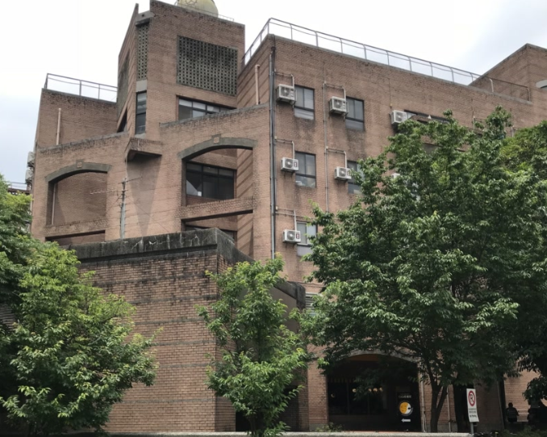

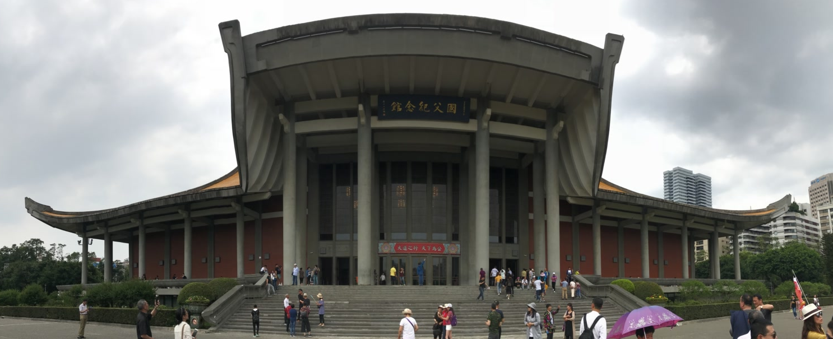

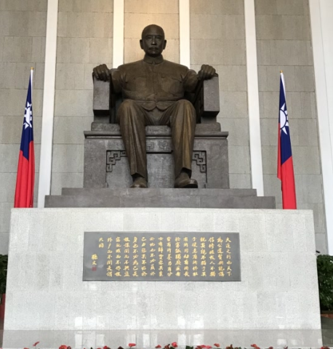

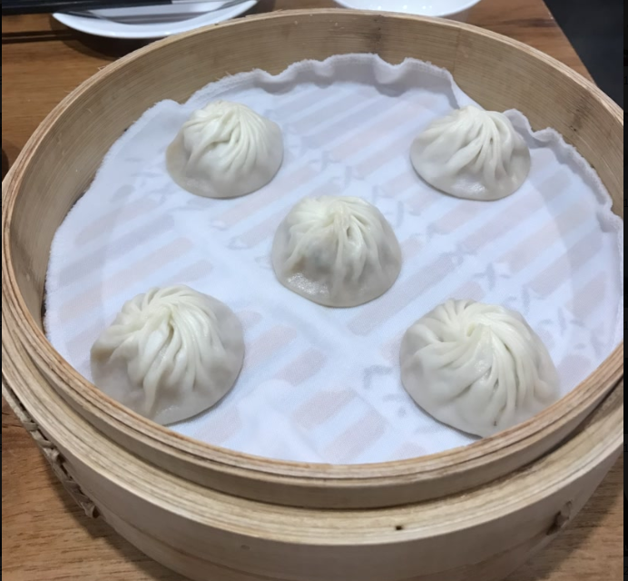

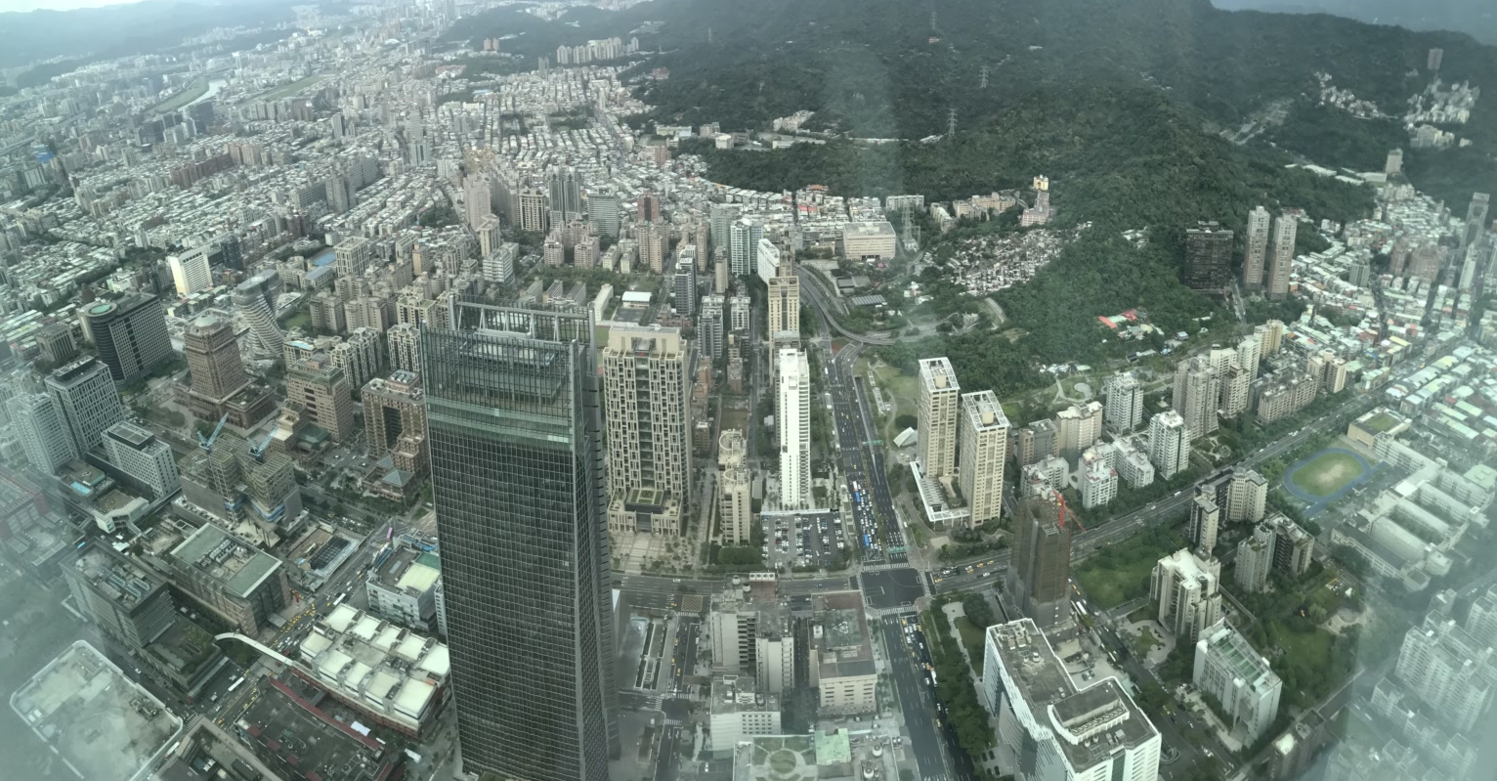

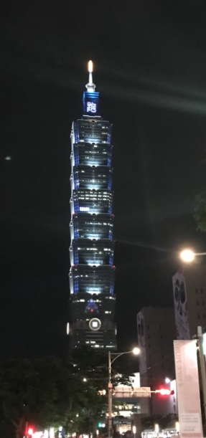

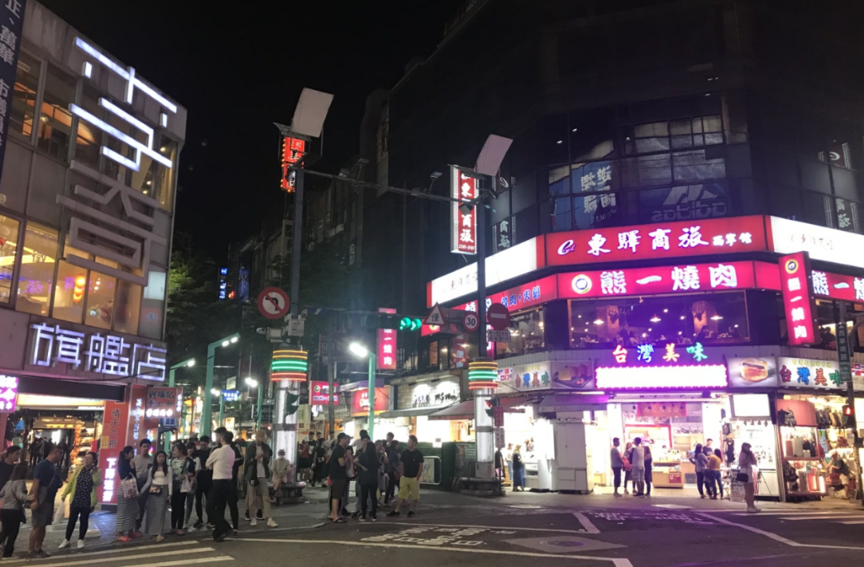

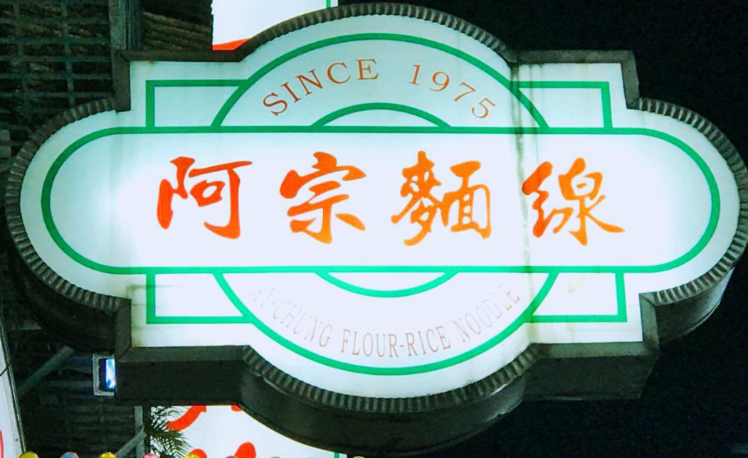

Day 8 台北-香港-深圳

交通：桃园机场直达地铁，飞机